结业、休学等延迟毕业毕业生就业派遣说明

一、一般情况
结业、休学、降级等未获得毕业资格的学生不参加就业派遣，学校就业管理系统中，“就业派遣”信息的“派遣类型”为“不纳入就业方案”，不签发《就业报到证》，也不能申请暂缓就业，档案暂留学校（取得毕业资格后再申请转递）。
二、结业生派遣
结业生在非生源地落实就业单位且需要派遣的，凭单位接收函、同意接收结业生证明可申请签发《就业报到证》，但《就业报到证》备注栏要注明“结业生”字样。
三、取得《毕业证》后派遣
1、申请派遣所需材料
结业生、延长学制的毕业生在取得《毕业证》后必须在一年内申请办理《就业报到证》、档案转递及户口迁移等手续。须通过“广东工业大学就业创业平台”或“就业管理系统”上传毕业证照片并根据相应的派遣去向提交以下材料到学校就业指导中心办理，
申请派遣方案 | 所需材料
回生源地 | 毕业证复印件（注明派遣回生源地**市）
非生源地（就业单位所在地） | 1、毕业证复印件  2、用人单位接收函件
材料交学校学生就业指导中心后，由学校统一向省高校毕业生就业指导中心申报，可以纳入当年就业方案派遣，签发当年的《就业报到证》。超过一年后不再受理。
2、填报派遣信息
毕业生关注“广东工业大学就业创业平台”并绑定学号，可通过微信服务号进入菜单“个人中心”-“学生中心”-“信息填报”-“派遣信息”界面，或登录就业管理系统，进入“个人信息管理”-“派遣信息”界面填写申请派遣。
A、回生源地具体派遣信息项目内容如下：
（1）派遣状态：选择“确认派遣回生源地”
（2）派遣性质：正常派遣
（3）单位主管：生源地市级或县人力资源和社会保障局
（4）具体派遣单位：不填
（5）派遣地区：属生源地区
B、如自行办理人事挂靠手续挂靠，取得接收函后登陆系统填写派遣信息，项目内容填报如下：
（1）派遣状态：选择“已办理接收函”
（2）派遣性质：正常派遣
（3）单位主管：根据所办理的接收函的主管部门
（4）具体派遣单位：根据接收函的具体申报接收单位
（5）派遣地区：根据接收主管的地区。

3、办理地点
办理地点：广州市东风东路729号广东工业大学东风路校区图书馆719室；
联系电话：020－37626136（陈老师）
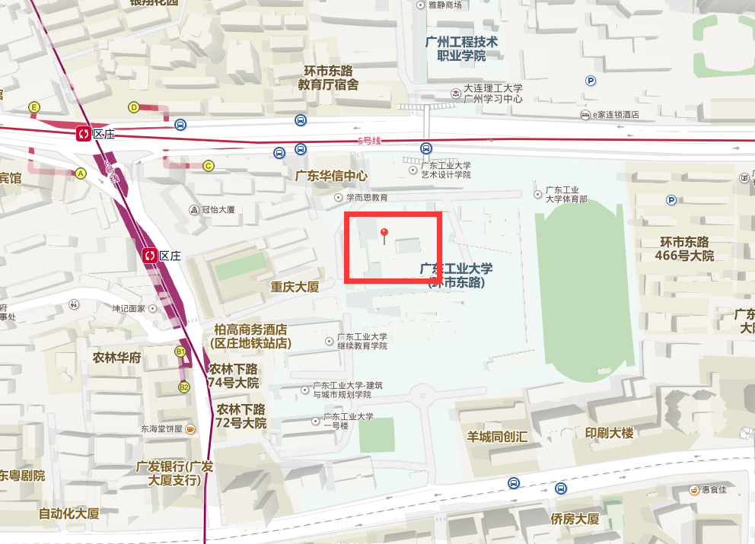

4、领取《就业报到证》
（1）关注“广东工业大学就业创业平台”，办理结果及领取《报到证》相关事宜通过本微信服务号查看。
（2）调整改派后，毕业生取得新的《就业报到证》，如需转移户口的应尽快更换新《户口迁移证》并到新接收单位办理报到、入户等手续。
（3）毕业生应自行与原接收单位协调，办理档案转移手续，在领取新的《就业通知书》（《就业报到证》白色副本），及时上交到新的接收单位并归入毕业生档案。
广东工业大学就业创业平台服务号

5、调整改派代办注意事项
毕业生由于特殊原因无法亲自提交申请材料或领取新的报到证时而委托他人代办，须附上毕业生本人身份证复印件、委托书、受托人的身份证原件和复印件。
《委托书》样版

6、档案转递及查询
结业转毕业等原因办理新《就业报到证》后，应第一时间将《就业报到证》白联交学校档案馆并申请转递档案。如须将档案寄送到具体接收单位的，需关注、绑定“广东工业大学档案馆”微信服务号，并填写具体档案接收单位地址等相关信息。
毕业生毕业后，可在“广东工业大学档案馆”微信服务号里输入学生姓名和身份证号查询档案去向信息。
毕业生应及时向档案接收单位了解本人档案的情况，并确认档案材料是否齐备，如有错漏及时与学校档案馆联系。
联系电话：020－37627543
地址：广州市东风东路729号图书馆701室
广东工业大学学生档案服务号

